El primer vehículo de recogida de residuos del Reino Unido impulsado por hidrógeno usa una Allison Transmission
Las cajas de cambios totalmente automática Allison, perfectas para la nueva generación de transmisiones
ABERDEEN, Reino Unido – El primer vehículo de recogida de residuos del Reino Unido con transmisión impulsada por hidrógeno cuenta con una caja de cambios completamente automática Allison.
La decisión del Ayuntamiento de Aberdeen de combinar un motor eléctrico Hyzon de 250 kW y una caja de cambios Allison Serie 3000 con una pila de combustible de 45 kW subraya la idoneidad de las transmisiones Allison en plena transición de las flotas para dejar atrás los motores diésel de combustión interna.
El pionero vehículo con combustible de hidrógeno cuenta con carrocería de 4200 mm, chasis HH-Mercedes-Benz Econic Hydrogen y tanque con capacidad de 15 kg a 350 bar y batería de 140 kWh a 700 v. Aprovechará la infraestructura de hidrógeno verde propia del Ayuntamiento de Aberdeen y tendrá una autonomía de 250 km que le permitirá realizar desplazamientos más largos que los que pueden realizar los vehículos eléctricos.
Este vehículo supone el último paso dado de la iniciativa "H2 Aberdeen" de instauración de una economía basada en el hidrógeno en la región de la ciudad escocesa. La primera medida por parte del Ayuntamiento de Aberdeen dentro del marco de esta iniciativa fue en 2012, cuando empezó a utilizar 10 autobuses de hidrógeno de un solo piso, a la que siguió el primer despliegue de 15 autobuses de dos pisos del mundo, en 2020. En 2018 se empezó a utilizar la primera barredora a hidrógeno del Reino Unido, que también cuenta con caja de cambios Allison.
El vehículo de recogida de residuos también forma parte del proyecto interregional de la Unión Europea, HECTOR, en el que siete regiones intentan demostrar que los vehículos de recogida de residuos con pila de combustible pueden ayudar a reducir las emisiones del transporte por carretera. Otros de los vehículos que forman parte del proyecto también cuentan con cajas de cambios Allison, como un vehículo de recogida de residuos de AGR, empresa de gestión de residuos de Herten, Alemania, que usa chasis DAF.
El hidrógeno verde, producido a partir de fuentes de energía renovable mediante la electrólisis del agua, está totalmente libre de emisiones de carbono. Actualmente, Hyzon produce los módulos de pila de combustible de hidrógeno de más potencia del mundo, capaces de ofrecer una buena capacidad de carga y buena autonomía para transporte mediano y pesado. La potencia de la pila de combustible puede adaptarse al peso bruto máximo y a las necesidades operativas de cada vehículo.
"El Ayuntamiento de Aberdeen ya cuenta con 500 vehículos equipados con transmisiones Allison y lleva muchos años encantado con la facilidad de conducción y la durabilidad que ofrecen", afirma Nathan Wilson, Jefe de Ventas para el Reino Unido y ROI en Allison Transmission. "Y aunque las Allison Automatics se diseñaron en principio para motores diésel, se adaptan igual de bien a vehículos que emplean combustibles y formas de propulsión alternativos. Por ello, el Ayuntamiento de Aberdeen exigió específicamente que el nuevo vehículo de recogida de residuos tuviera caja de cambios Allison", concluye Wilson.
El nuevo camión de hidrógeno del Ayuntamiento de Aberdeen combina una cabina de acceso bajo con carrocería fabricada en Países Bajos por Geesinknorba Group, especialista en soluciones de recogida de residuos. Equipado con recogida de contenedores combi split, este vehículo ha empezado a utilizarse en marzo 7 horas y media al día, 5 días a la semana, en un ciclo nacional de recogida de residuos lleno de arranques y paradas.
Una transmisión automatizada sufriría intentando cubrir las exigencias de un ciclo así por el desgaste al que se vería sometido el embrague, pero las cajas de cambios completamente automáticas Allison sustituyen el embrague mecánico por un convertidor de par patentado. Así, se reducen las necesidades de mantenimiento y se mejora la facilidad de conducción y se hace que el vehículo pueda controlarse más fácilmente durante las fases de arranque-parada y las maniobras a velocidades bajas.
Allison Transmission también ha lanzado hace poco el nuevo sistema de eje eléctrico eGen Power para camiones. El eGen Power 100D es uno de los sistemas de ejes eléctricos totalmente integrados más potentes del mundo para camiones medianos y pesados. Cuenta con dos motores eléctricos capaces de generar 227 kW de energía continua cada uno, o 454 kW en total, con un pico de potencia combinada de 652 kW.

Acerca de Allison Transmission
Allison Transmission (NYSE: ALSN) es el mayor fabricante mundial de cajas de cambio totalmente automáticas para vehículos industriales medianos y pesados, y es líder en sistemas híbridos eléctricos de propulsión para autobuses urbanos. Las transmisiones Allison se utilizan en todo tipo de aplicaciones incluyendo camiones (de distribución, recogida de residuos, construcción, bomberos, defensa y energía). Fundada en 1915, la compañía tiene su sede en Indianápolis, Indiana, EE.UU. y cuenta con unos 2.700 empleados en todo el mundo. Con presencia en el mercado en más de 80 países, Allison cuenta con sedes en China, Países Bajos y Brasil, con centros de producción EE.UU., India y Hungría. Allison cuenta con una red de aproximadamente 1.400 distribuidores y agentes en todo el mundo. Más información sobre Allison disponible en www.allisontransmission.com

Agenda

Nuria Martí  Alarcón & Harris  Asesores de Comunicación y Marketing  nmarti@alarconyharris.com  Tel.: +34 91 415 30 20  Avda. Ramón y Cajal, 27  28016 Madrid | Miranda Jansen  Allison Transmission  Marketing Communications  miranda.jansen@allisontransmission.com  Tel.: +31 (0)78 6422 174  Baanhoek 188  3361 GN Sliedrecht, Países Bajos

Imágenes (solo para uso editorial)
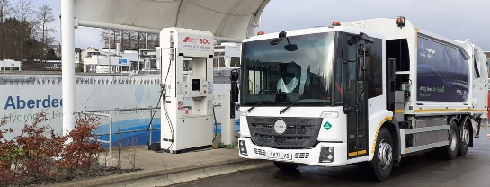  https://www.dropbox.com/s/c1m9nqonfg7rv77/20220214_132123_300%20dpi.jpg?dl=0 | El primer vehículo de recogida de residuos del Reino Unido con transmisión impulsada por hidrógeno cuenta con transmisión Allison.
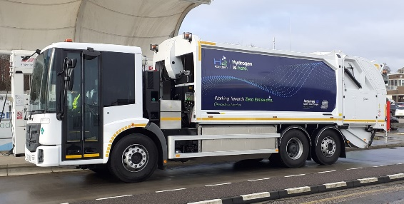  https://www.dropbox.com/s/xh18p0vzwn56umr/20220214_132106_300%20dpi.jpg?dl=0 | El pionero vehículo con combustible de hidrógeno cuenta con carrocería de 4200 mm y chasis HH-Mercedes-Benz Econic Hydrogen y tanque con capacidad de 15 kg a 350 bar y baterías de 140 kWh a 700 v.

